附件3：
黄河交通学院
2019年校园双选会招聘单位到校路线图
路线说明：
一、郑州以外单位请按以下路线行走：
驾车沿郑焦晋高速至小徐岗（武陟）站下，沿迎宾大道按指示牌指引南行即到。
二、郑州市单位请按以下路线行走：
驾车沿连霍高速和郑州西绕城高速交汇处转郑云高速（焦作武陟方向）向北过桃花峪大桥至嘉应观站下，向西至迎宾大道按指示牌指引北行即到。（见下图）
三、乘坐郑焦轻轨列车到校：
在郑州火车站乘坐郑焦轻轨列车到武陟东下车乘坐3路公交车到黄河交通学院站下即到。（温馨提示：请提前一天购票）

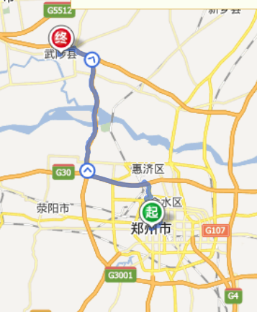
备注: 黄河交通学院西校区（尚德校区）

